2. Objektově-orientovaná analýza požadavků, vlastnosti objektů, principy abstrakce a dekompozice. Vývoj OO metod, historie a kritika. Základy jazyka UML, tvorba modelů, použití UML. Vývoj řízený případy užití. Analytické a návrhové vzory.

Objektově-orientovaná analýza požadavků

Objekty a třídy

Analýza je založena na principech objektového programování. Jak už název napovídá vystupují v něm objekty, což jsou instance tříd objektů. Např. já jsem instancí třídy osoba. Třídy jsou obecnou kategorií objektů, které mají stejné vlastnosti a mohou provádět stejné operace. Objekty mají strukturu, která se skládá z:

- Vlastností (atributů) – (váha osoby, výška osoby)
- Chování – operací, metod, které objekt může provádět (osoba může jíst, číst, psát, ...)

Z objektového programování se přenáší následující principy:

Abstrakce

Znamená filtrování reálných objektů tak, že zbudou jen ty vlastnosti z reálného světa, které jsou pro budování informačního systému potřeba.

Dědičnost

Objekty dědí atributy a operace po své třídě nebo třída dědí po jiné třídě.

Polymorfismus

Operace může mít v různých třídách objektů stejné jméno, ale každá třída objektů bude operaci provádět jinak.

Zapouzdření

Objekty skrývají provádění svých operací před ostatními objekty a před okolním světem. Objekt má pro komunikaci s okolním světem rozhraní, pomocí kterého je okolní svět může přimět k vyvolání nějaké činnosti a zbytek operací ukrývá.

Komunikace mezi objekty (předávání zpráv)

Objekty mezi sebou komunikují – zasílají si zprávy. Zasílání zpráv je v podstatě vždy žádost o provedení operací.

Asociace

Asociace označuje stav, kdy nějaká třída má vztah s jinou třídou. Později v popisu UML.

Asociace - Agregace

Speciální případ pro vztah celek-část.
Součásti agregace mohou fungovat nezávisle na sobě.

Asociace - Kompozice

Silnější forma agregace.
Opět je tranzitivní a asymetrická.
Části nemají mimo celek smysl.

Základy jazyka UML

UML je specifikační jazyk pro objektově orientované softwarové modelování. Používá standardizovaný grafický zápis pro vytvoření abstraktního modelu systému. UML se používá pro popis SW ze všech pohledů ze kterých je třeba, tj.:

- programátora (diagram tříd, komponent)
- uživatele (případy užití)
- project managera (diagram balíčků)
- správce systému (diagram rozmístění)
- analytika (diagram tříd)

K diagramům v UML patří další specifické vyjadřovacích prostředky, které diagramy doplňují. Např. popis ve vhodně strukturovaném jazyce.

Jazyk lze i doplnit tzv. stereotypy, pro které jinak jazyk nemá syntax. Příklad stereotypů jsou návrhové vzory.

Statická struktura systému

- Diagram tříd – což jsou kategorie objektů majících podobné chování a vlastnosti a jsou spojené asociacemi.
- Diagram objektů – což už jsou konkrétní instance tříd vhodné pro zachycení aktuálního stavu systému v určitém čase.
- Diagram komponent – rozdělení vývoje systému na jednotlivé komponenty, např. práce programátorům. Je to fáze po návrhu, kdy je už hotový diagram tříd. Komponenta je v podstatě samostatně spustitelný modul složený z objektů sdružených za definovatelné rozhraní. Jsou samozřejmě plně zapouzdřené. Představuje kusy aplikace, které se dají naprogramovat zvlášť.
- Diagram rozmístění – fyzické rozdělení systému na jednotlivé počítače atd.

Dynamická struktura systému

- Diagram případů užití – zachycuje chování systému z hlediska uživatele. V případě pračky je pravděpodobný jen jeden případ užití a to praní prádla.
- Diagram aktivit – což jsou činnosti, ke kterým dochází během případu užití. Např. buben se točí, voda odtéká
- Diagramy interakcí:
  - Sekvenční diagram – ukazuje interakce uspořádané v časové posloupnosti. Vhodné pro RT systémy.
  - Diagram spolupráce – ukazuje interakce podle interagujících objektů, časová dimenze není zobraena.

Dynamické chování jediné třídy

- Stavový diagram – zachycuje přechod mezi stavy objektu v jedné třídě. V podstatě je to konečný automat, který popisuje reakce na nějaký vstup.

Vývoj řízený případy užití (use-case diagram)

Snaží se zachytit to co uživatelé a další zainteresované osoby od systému očekávají.

Modely jsou jednoduché a umožňují konzultaci s uživatelem. Umožňuje popsat uživateli konkrétní cíle, jakých může dosáhnout pomocí interakce se systémem.

Model případu užití vypadá tak, že je v něm nějaký uživatel, který spustí akci volající “případ užití” a obdrží nějaký výstup. Jiný uživatel může vyvolat jinou akci s jiným výstupem. Grafická reprezentace vypadá velmi jednoduše:

Use case se skládá z vymezení:

- Hranice systému
- Aktéři (Účastníci) – modelují role a nejen uživatele, ale i externí systémy
- Jednotlivé případy užití – mohou být spojené s dalšími případy užití

Příklad případu užití

1. Každý strávník má kartu, s tou přijde do menzy, kde si může buď uložit peníze, nebo vybrat jídlo.

Vkládání peněz
MENZA
Výdej jídla

2. Dokumentace případů užití:

- Vkládání peněz: Případ užití začíná volbou vkládání peněz. Systém načte kartu, ověří ji v databázi. Pokud není platná, kartu vrátí s upozorněním na neplatnost karty, případ užití končí. Pokud je platná, vezme peníze od uživatele a přidá je na kartu. Vydá potvrzení.
- Výběr jídla: Případ užití začíná volnou vkládání peněz. Systém načte kartu, ověří ji v databází. Pokud není platná, kartu vrátí s upozorněním na neplatnost karty, případ užití končí. Obsluha zvolí jídlo a pokud má strávník dost peněz na účtu, vydá jídlo. Případ užití končí.

3. Případ užití se dále upraví tak, že se sdruží proces načtení karty a ověření uživatele. Společná funkcionalita se vytáhne do use case “identifikuj strávníka” a zbývající use case ho
využijí pomocí vztahu include

Identifikace uživ.
MENZA
Vkládání peněz
Výdej jídla
<<include>>
<<include>>

4. Odpovídajícím způsobem se změní dokumentace případu užití.

V diagramu tříd se aktéři stávají třídami se stereotypem <<actor>>.

Kromě <<include>> lze použít i <<extend>>, který vystupuje jako rozšiřující element daného případu užití. Případy užití pro rozšíření jsou často neúplné, volají se v závislosti na podmínce pro rozšíření (extension point).

Use case se většinou vytvářejí z procesní analýzy nebo zkoumáním činnosti a dialogem s účastníky. Use case musí být dále pečlivě popsány, hlavně na rozhraní, aby uživateli
bylo jasné co bude moci od systému očekávat.

Popis procesů a dodržování procesů má zásadní význam např. v procesu certifikace ISO 9000.

Význam případu užití spočívá ve:

- Vymezení problému
- Odhalení hranic systému
- Diskuse požadavků s uživateli
- Specifikace úkolů pro vývojáře
- Výchozí bod pro návrh
- Uložení pro znovupoužití

Diagram tříd

Diagram tříd je grafický pohled na statickou strukturu systému.

Mezi třídami lze používat následující vazby:

Asociace

Asociace označuje stav, kdy nějaká třída má vztah s jinou třídou. Asociace se realizuje přes nějaký vhodný atribut. Např. klub má členy, kterým přiděluje nějaká ID.

Příklad asociace:

KLUB
Člen klubu
member #ID: String
member #ID: String
Obecně, stejně jako u ERD se vyhýbáme vazbám M:N a použijeme raději asociační třídy. Např. pracovní smlouva, tzv. asociační třída, vznikne, až když nějaký objekt z třídy osoba vstoupí v asociaci s třídou firma.

OSOBA
FIRMA
SMLOUVA
je zaměstnána v
zaměstnavatel
zaměstnanec

Asociace mohou být reflexivní. Např. objekt vedoucí je z třídy osoba a může vést více pracovníků. Naopak pracovník může být řízen jen jedním vedoucím.
OSOBA
0..1
vedoucí

*

Agregace

Speciální případ pro vztah celek-část. Je tranzitivní, např. píst je součástí motoru a motor je součástí auta. Je asymetrická, tj. auto není součástí motoru.

Součásti agregace mohou fungovat nezávisle na sobě.

Součást může být sdílena více celky, např. opravna má pro auta více motorů ve skladu.

AUTO

MOTOR
KAROSÉREIE

Kompozice

Silnější forma agregace.
Opět je tranzitivní a asymetrická.

Části nemají mimo celek smysl. Např. položka objednávky jinde než v objednávce nemá smysl. Každá položka objednávky patří právě do jedné objednávky. Pokud je zničen celek, musí se zničit i součásti, nemají bez celku smysl a nelze zodpovědnost za ně převést na jiný objekt. Mají značku plného (černého) kosočtverce.

Generalizace / Specializace

Je vztah mezi obecným a specifickým elementem třídy. Specializace přidává nějaké dodatečné informace, generalizace je zas víc abstraktní.

Příklad: Dub, Bříza jsou specializace třídy Strom.

STROM

DUB
BŘÍZA
JAVOR

Vztahy závislostí

Když je třeba vyjádřit, že změna v cílovém elementu může vyžadovat změnu ve zdrojovém elementu.

Factory
Transport
<<use>>

Interface

Speciální druh třídy, který nic neimplementuje, ale definuje externě viditelné služby, které pak dále implementují jiné třídy.

Balíky tříd

Skupiny tříd se silnou kohezí – množstvím asociací mezi sebou a naopak malým množstvím asociací ven. Balíky řeší nějakou ucelenou problematiku. Mají význam pro znovupoužitelnost.

Např. třídy voltmetr, šroubovák a kleště umístíme do balíku elektronářadí.

Diagram aktivit

Popis akcí případů užití…

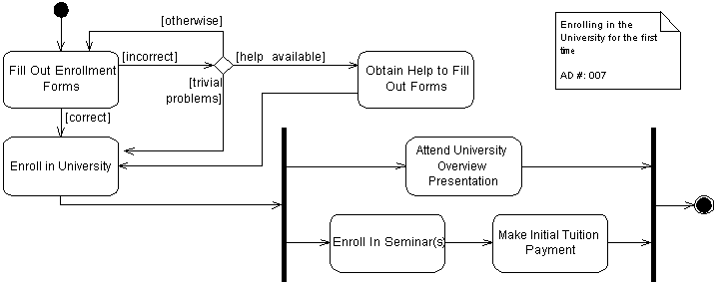

Diagramy interakcí (Sekvenční a spolupráce)

Dynamické diagramy zaměřené na komunikaci mezi objekty (ne s uživatelem).

Sekvenční diagram

- Ukazuje interakce uspořádané v časové posloupnosti.
- Např. pro specifikace RT systémů

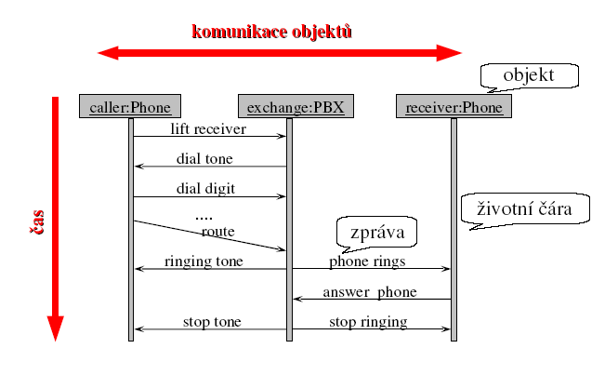

Na ose X jsou objekty, na ose Y jde dolů čas. Mohou se vyvolávat procedury, vrací se nějaké návratové hodnoty, zasílat synchronní nebo asynchronní zprávy.

Diagram spolupráce

Ukazuje interakci mezi objekty organizovanou podle interagujících objektů. Ukazuje zejména vztahy mezi rolemi objektů.

Např. objekt customer vyvolává metodu vytvoř objednávku u manažera objednávek. Manažer objednávek zkontroluje platbu za objednávku a vytvoří požadavek na expedici do manažera skladu.

Stavový diagram

Stavový diagram se většinou píše pro jednu třídu. Stavový diagram reprezentuje stavový automat , který je grafem stavů a přechodů a popisuje odezvu na příchod vnějšího stimulu.

Dědí se pro všechny objekty třídy.

Zapisuje se v podstatě jako konečný automat.

Příklad: model telefon.

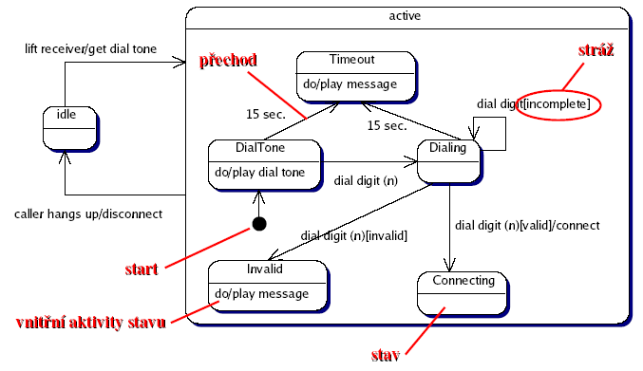

Vývoj OO metod, historie a kritika

UML patří mezi modelovací techniky, která se snaží kombinovat různé přístupy z různých oblastí např. ERD ze strukturované analýzy, toky práce z procesního řízení atd. UML poskytuje sadu nástrojů pro vytváření modelů, ale nedefinuje jak tyto modely použít (metodika např. RUP – Rational Unified Process).

UML se vyvíjí od druhé poloviny 90. let (Booch, Jacobson, Rumbaugh, Gamma) hlavně z use-case, ale také nejrůznějších dalších technik.

UML je pro začátečníka příliš komplexní a rozsáhlý, pokud se snaží používat všechny diagramy.

UML také neřeší mapování objektového modelu na relační.

UML také nemá syntax pro návrhové vzory.

Analytické a návrhové vzory

- Návrhový vzor popisuje opakovaně se objevující návrhovou strukturu, abstrahuje od konkrétních návrhů, identifikuje třídy, spolupráce.
- Předpis pro to, jak se objekt definovaný vzorem v širším slova smyslu chová.
- Výhodou je, že spousta lidí návrhové vzory zná => snazší a jednodušší a rychlejší komunikace.

Rozlišujeme např. tyto druhy vzorů:

- Vzory tvořící:
  - Factory – třída, která podle zadaných parametrů vytváří objekty různých tříd s nějakým daným interface.
  - Singleton – objekt, který může být v systému jenom jednou (jediná instance třídy), a poskytuje do ní globální přístup např. objekt zabezpečující logování.
- Vzory strukturální:
  - Adapter – objekt, který se přilepí na jiný objekt a přizpůsobí jeho interface na jiný interface. Konverze rozhranní do potřebné podoby
  - Bridge – odděluje abstrakci od implementace, zlepšuje rozšiřitelnost.
- Vzory chování:
  - Iterator – objekt, který prochází elementy agregovaného objektu sekvenčně bez potřeby znalosti vnitřní reprezentace.

